TESIS FINAL

ESTUDIO DE FACTIBILIDAD – Servicio Técnico Informático

1) Definición del problema u objetivo
El servicio técnico actualmente registra la información de manera desorganizada y no cuenta con un sistema centralizado que permita administrar clientes, equipos, reparaciones, repuestos y pagos.
El objetivo del nuevo software es digitalizar y centralizar toda la gestión del servicio técnico, permitiendo almacenar datos en una base de datos, mejorar la organización y agilizar el trabajo del técnico.
El sistema permitirá registrar clientes, cargar equipos, gestionar reparaciones, controlar repuestos y llevar un registro de pagos.

2) Alcance inicial del nuevo sistema
- Registro de clientes
- Registro y carga de equipos ingresados
- Registro de reparaciones realizadas
- Gestión de repuestos utilizados
- Registro de pagos
- Consulta de historial de equipos y reparaciones

3) Puntos débiles del sistema actual
- No existe un software específico
- Pérdida de datos o errores
- No hay seguimiento claro del estado de cada equipo
- Dificultad para recordar pagos o repuestos utilizados
- Datos no centralizados
- No se puede obtener un historial claro

4) Puntos fuertes del sistema actual
- El técnico conoce su flujo de trabajo
- Trabajo realizado por una sola persona
- Hardware básico ya disponible

5) Nuevos requerimientos: HW y SW
Hardware:
- PC de escritorio existente
- Conexión WiFi

Software:
- Sistema desarrollado
- Base de datos
- Windows (existente)

6) Metas y objetivos – Factores críticos de éxito
Objetivos:
- Centralizar información
- Reducir errores
- Acelerar registros
- Control de repuestos y pagos

Factores críticos:
- Interfaz simple
- Base de datos segura
- Historial consultable
- Búsqueda rápida y edición simple

7) Usuarios responsables
- Técnico único responsable

8) Costos monetarios
Desarrollo:
- Sin costo (proyecto individual)

Mantenimiento:
- Respaldo de base de datos
- Actualizaciones menores

9) Cronograma
- Estudio de factibilidad: 1 semana
- Análisis: 1–2 semanas
- Diseño: 1 semana
- Implementación y pruebas: 2–3 semanas
- Total estimado: 5 a 7 semanas

Diagrama de flujo de datos:
Nivel 0:
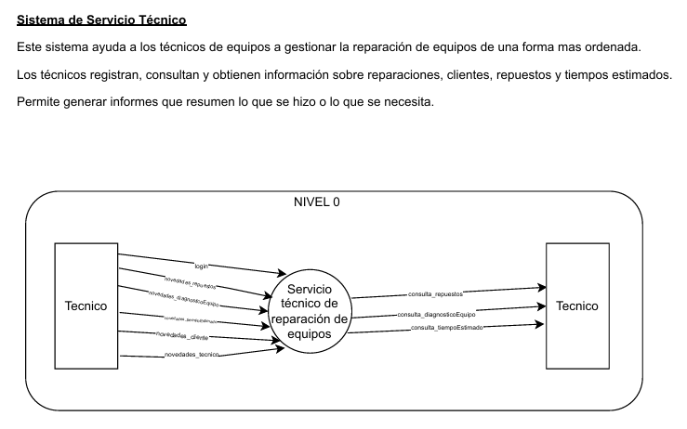

Nivel 1:
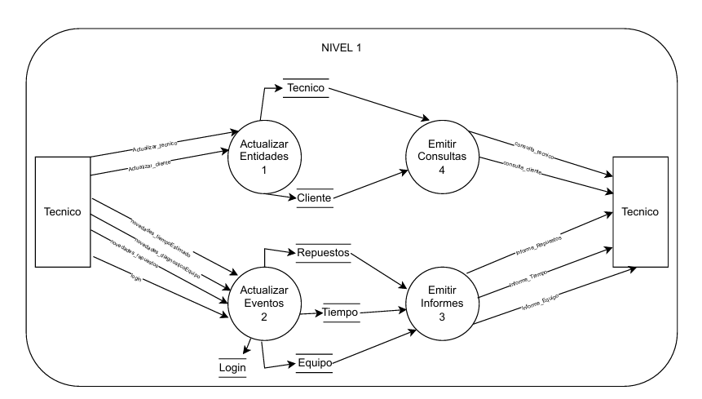

Nivel 2:
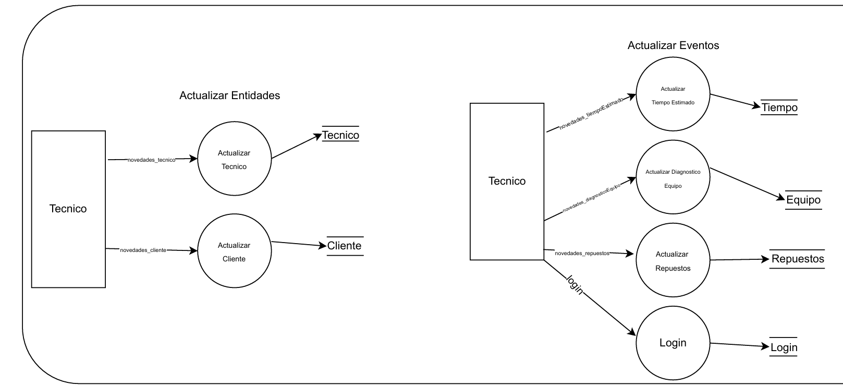
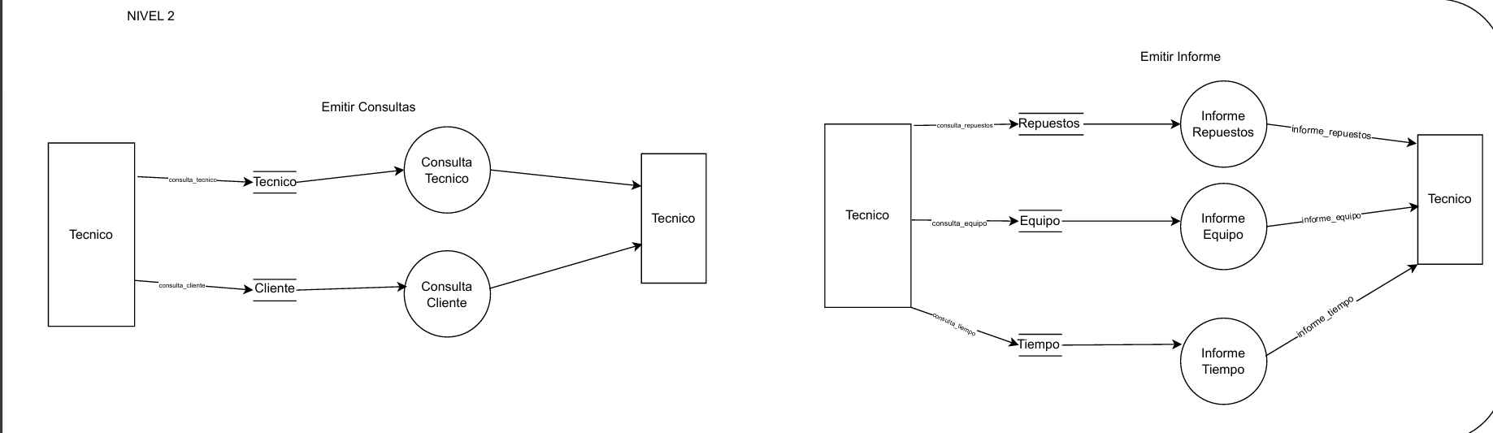

Nivel 3:
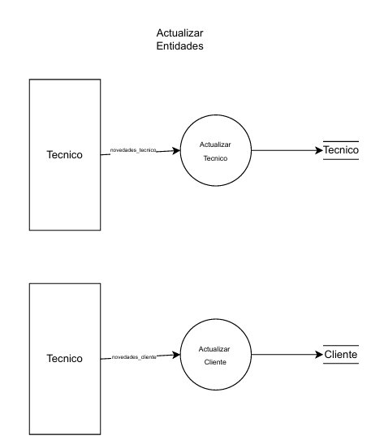
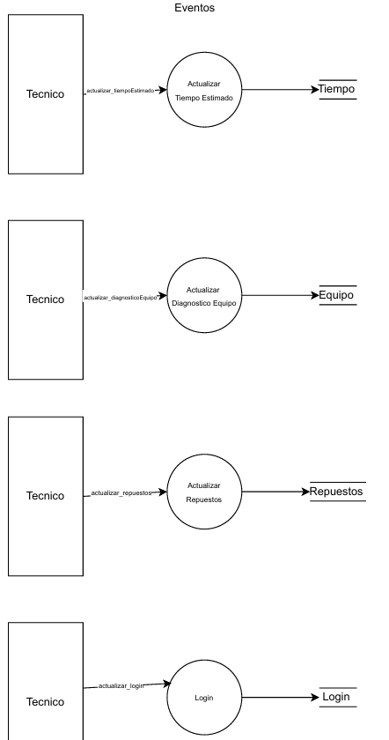

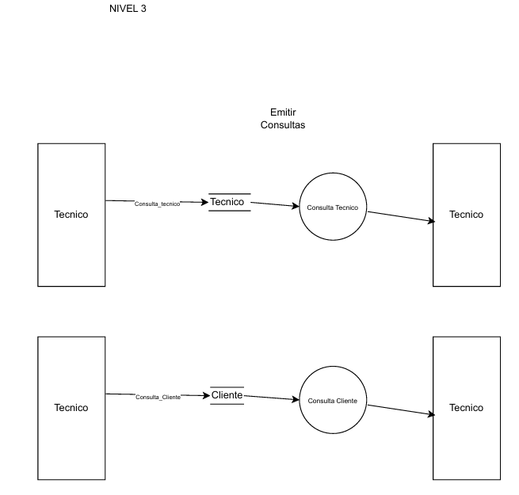
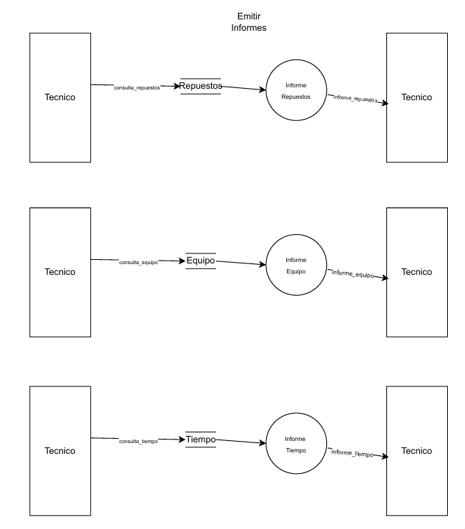

Descripciones estructuradas de procesos:
Tabla de decisión: Registro Cliente
CONDICIONES
Registro de cliente |  | R1 | R2 | R3 | R4 | O  T  R  A  S
Si el cliente existe |  | S | S | N | N | O  T  R  A  S
Si los campos están completos |  | S | N | N | S | O  T  R  A  S
Informe Cliente ya registrado |  | X
Informar campos incompletos |  |  | X | X
Registrar Cliente |  |  |  |  | X
Informe error |  |  |  |  |  | X

INICIO
LEER clienteExiste
LEER camposCompletos
SI clienteExiste = "S" ENTONCES
SI camposCompletos = "S" ENTONCES
MOSTRAR "El cliente ya está registrado."
SINO
MOSTRAR "Faltan completar campos del registro."
FIN SI
SINO
SI camposCompletos = "N" ENTONCES
MOSTRAR "Faltan completar campos del registro."
SINO SI camposCompletos = "S" ENTONCES
MOSTRAR "Cliente registrado correctamente."
SINO
MOSTRAR "Error desconocido en el registro."
FIN SI
FIN SI
FIN
Tabla de decisión: Pagar Servicio
CONDICIONES
Pago de servicio |  | R1 | R2 | R3 | R4 | O  T  R  A  S
Si el socio existe |  | S | S | N | N | O  T  R  A  S
Si el método de pago valido |  | S | N | N | S | O  T  R  A  S
Informe socio no existe |  |  |  | X | X
Cobrar Servicio |  | X
Informar método de pago invalido |  |  | X
Informe Error |  |  |  |  |  | X

INICIO
LEER socioExiste
LEER metodoPagoValido
SI socioExiste = "S" ENTONCES
SI metodoPagoValido = "S" ENTONCES
MOSTRAR "Servicio cobrado correctamente."
SINO
MOSTRAR "Método de pago inválido."
FIN SI
SINO
SI metodoPagoValido = "N" ENTONCES
MOSTRAR "Error: El socio no existe."
SINO SI metodoPagoValido = "S" ENTONCES
MOSTRAR "Error: El socio no existe."
SINO
MOSTRAR "Error desconocido."
FIN SI
FIN SI
FIN

Diagrama de clases:
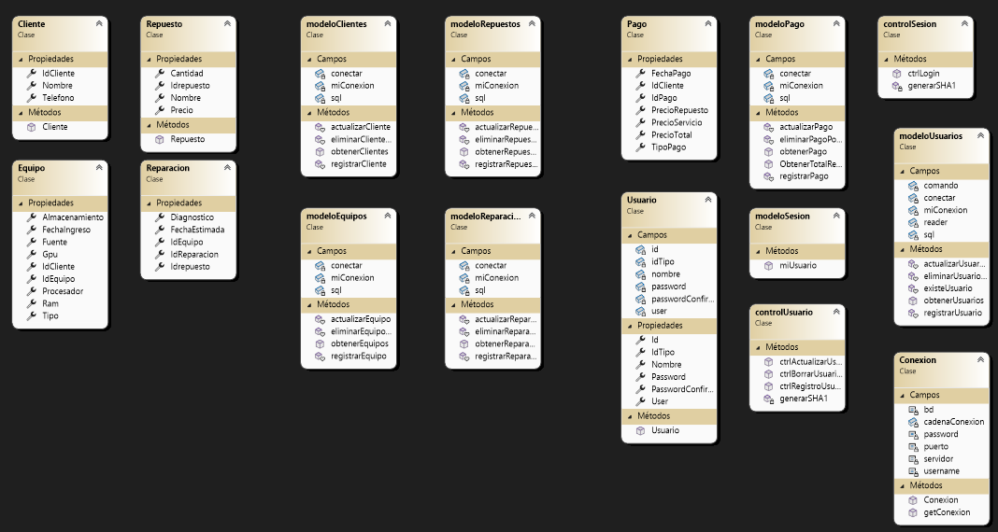

MANUAL DE USUARIO - TeraFix Servicio Tecnico

- Formulario Inicial y Formulario Registro:

Formulario Inicial:
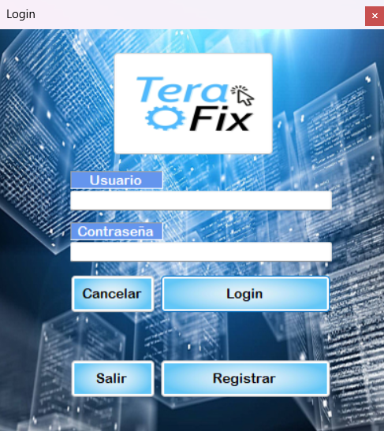
- Primero deberá crearse el usuario con el que iniciará sesión próximamente.
- Seleccione el botón Registrar.
- En caso de tener el usuario creado, deberá poner sus datos y darle al botón Login

Formulario Registro:
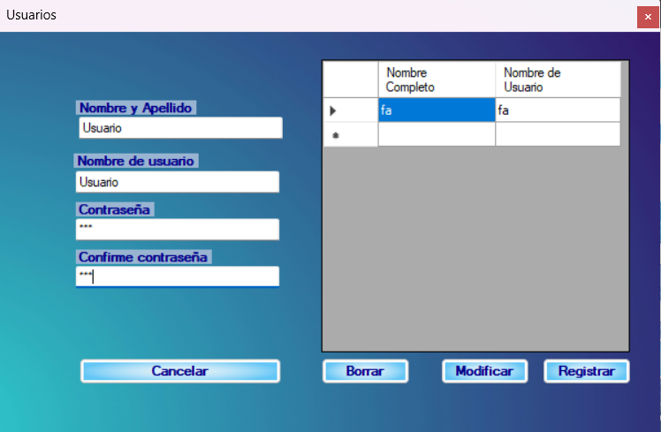
- Primero deberá crear su usuario con sus datos y el nombre de usuario será el que usará para iniciar sesión próximamente.
- Seleccione el botón Registrar.
- En caso de necesitar modificar algún dato deberá seleccionar haciendo doble click en su nombre en el panel y luego sobrescribirá los datos que necesite, por último, darle al botón modificar.
- Si necesita borrar algún usuario deberá hacer doble click para seleccionarlo y tocará el botón borrar.
- Botón cancelar deja en blanco los cuadros de texto.

.

- Formulario Principal:
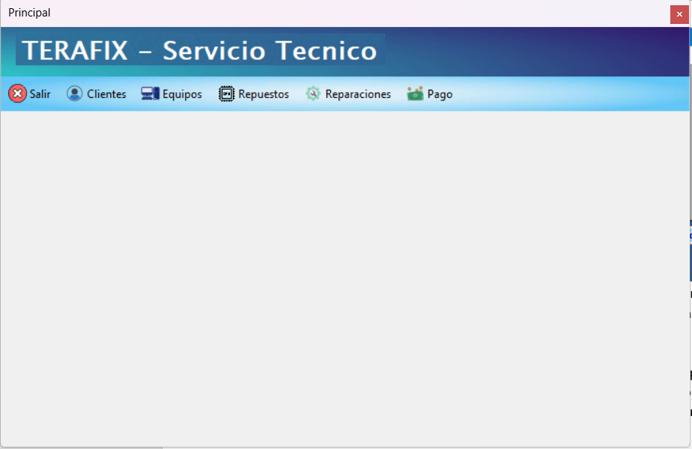

- El formulario principal le dará acceso a todos los demás formularios.
- Al apretar los botones Clientes le mostrara el formulario clientes dentro del mismo principal. Lo mismo con equipos, repuestos, reparaciones y pago.
- Además, tiene un botón Salir que lo enviara de nuevo al Login.

- Formulario Clientes:
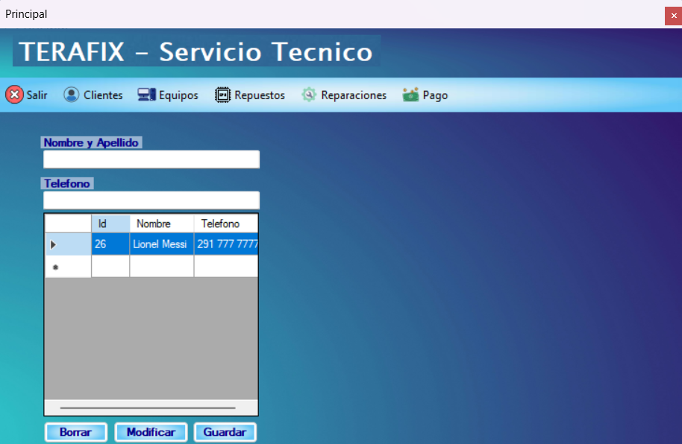
- En este formulario se registrará a los clientes. Pondrá sus datos y le dará al botón registrar.
- En caso de necesitar una modificación le dará doble click al id y le podrá modificar el nombre y teléfono (No su id).
- En caso de necesitar borrar, le dará doble click al usuario y al botón borrar.
- Una vez creado el usuario deberá registrarle el equipo tocando el botón Equipos.
- Para observar todos los datos correctamente utilizar scrollbar del panel

- Formulario Equipos:
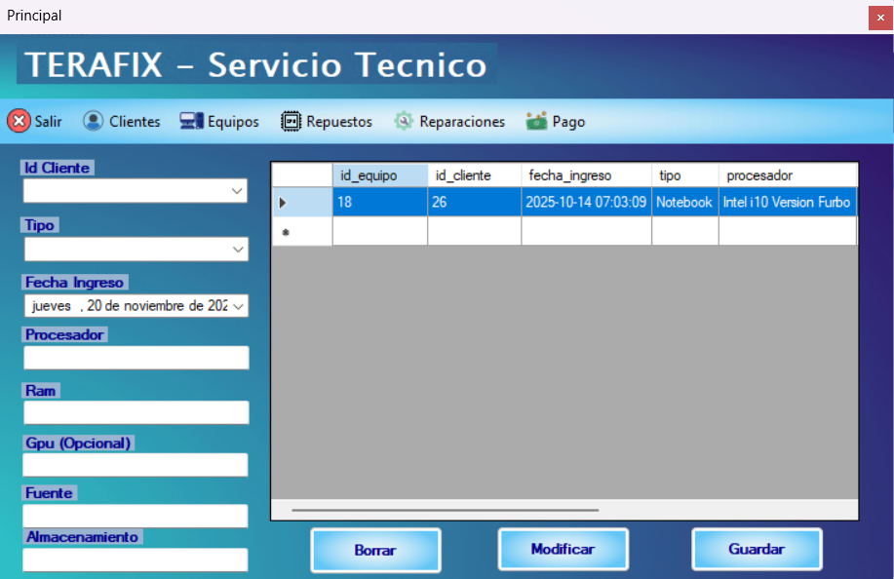
- Para completar el registro de un equipo deberá tener un cliente registrado (Se le registra el equipo a un cliente).
- Primero seleccionara el id del cliente al que se le vaya a asignar el equipo. Luego completará todos los datos que requiera y le dará a guardar.
- En caso de necesitar modificar algún dato deberá seleccionar haciendo doble click en el panel y luego sobrescribirá los datos que necesite, por último, darle al botón modificar.
- Si necesita borrar algún equipo deberá hacer doble click para seleccionarlo y tocará el botón borrar.
- Al registrar un equipo se le asignará un Id de equipo lo que le servirá al momento de realizar la reparación.
- Para observar todos los datos correctamente utilizar scrollbar del panel

- Formulario Repuestos:
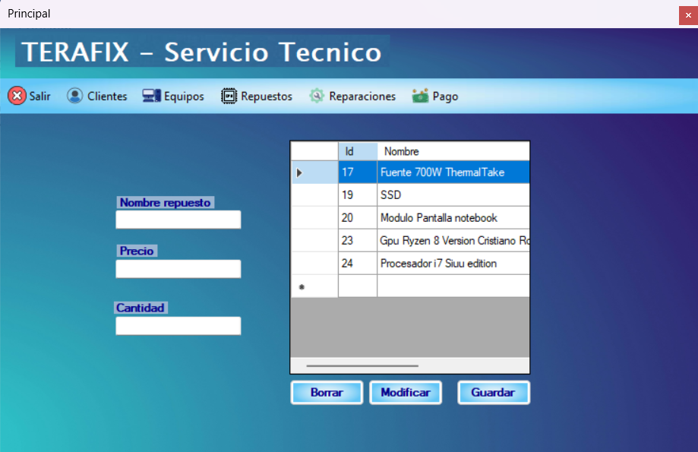
- Acá se registrarán los repuestos que se comprarán para utilizar en un equipo. Deberá completar los datos y darle al botón guardar.
- En caso de necesitar modificar algún dato deberá seleccionar haciendo doble click en el panel y luego sobrescribirá los datos que necesite, por último, darle al botón modificar.
- Si necesita borrar algún repuesto deberá hacer doble click para seleccionarlo y tocará el botón borrar.
- La cantidad del repuesto deberá modificarse manualmente al descontarlo en una reparación. (Utilizando botón modificar).
- Para observar todos los datos correctamente utilizar scrollbar del panel.

- Formulario Reparaciones:
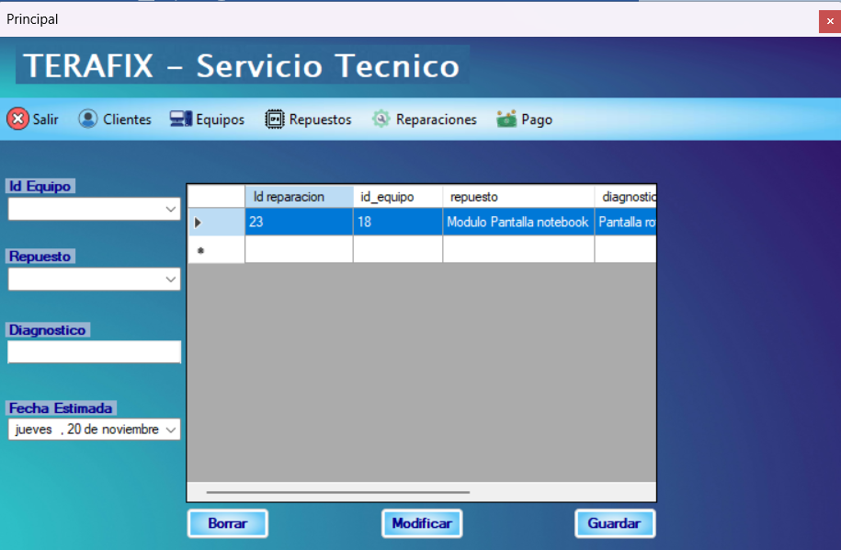
- Al registrar una reparación se deberá seleccionar el equipo que va a reparar, su repuesto, detallar el diagnóstico y asignar una fecha estimada en la que se finalizara.
- Se guardarán los datos con el botón guardar.
- En caso de necesitar modificar algún dato deberá seleccionar haciendo doble click en el panel y luego sobrescribirá los datos que necesite, por último, darle al botón modificar.
- Si necesita borrar alguna reparación deberá hacer doble click para seleccionarlo y tocará el botón borrar.
- Para observar todos los datos correctamente utilizar scrollbar del panel.

- Formulario Pago:
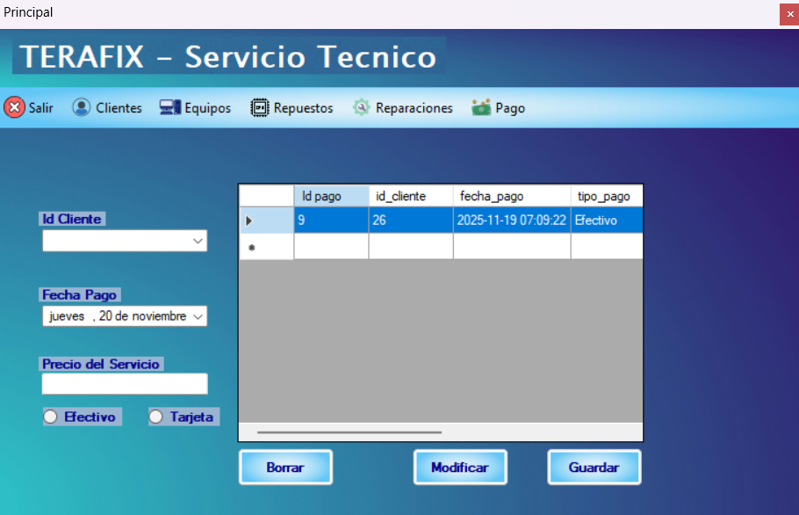
- Se seleccionará el cliente que deberá pagar. (Para saber el id del cliente deberá ir al formulario Equipos y buscar la id del equipo junto con la del cliente). Luego la fecha de pago en la que realiza el pago, el precio del servicio (sin sumar el repuesto) y el método de pago.
- Guardar apretando el botón guardar.
- En caso de necesitar modificar algún dato deberá seleccionar haciendo doble click en el panel y luego sobrescribirá los datos que necesite, por último, darle al botón modificar.
- Si necesita borrar algún pago deberá hacer doble click para seleccionarlo y tocará el botón borrar.
- Para observar todos los datos correctamente utilizar scrollbar del panel.

Datos adicionales: Al borrar desde clientes se borrarán en cascada los datos que estén relacionados en los demás formularios. En caso de no borrarse aparecerá el cuadro en blanco de lo que se borró. (Deberá seleccionarse y borrar manualmente)

Modelo Entidad Relación:
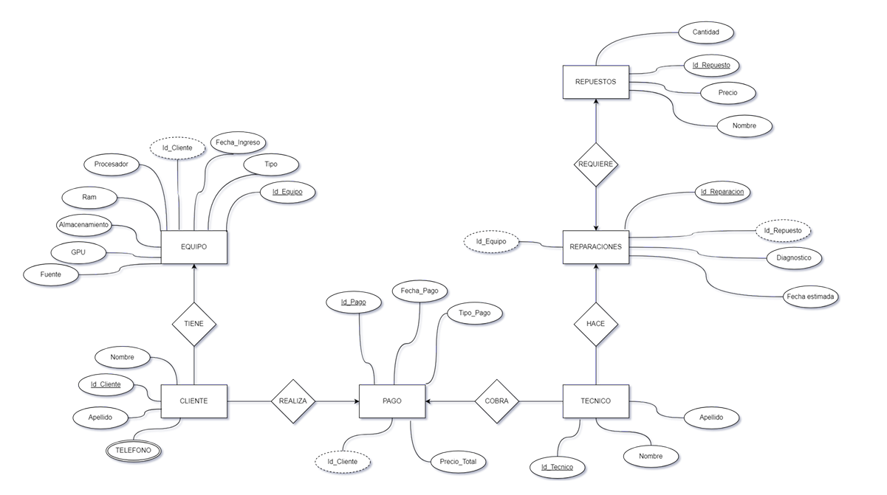

CASO DE USO LOGIN:
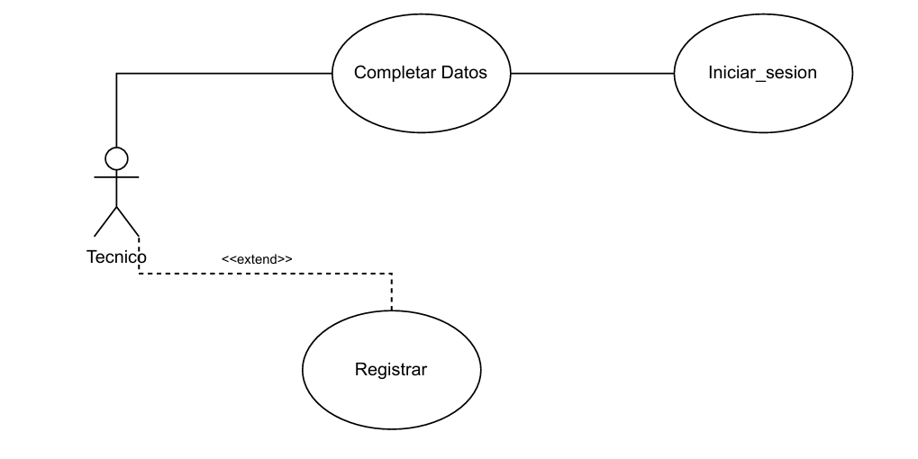

CASO DE USO DE PAGO:
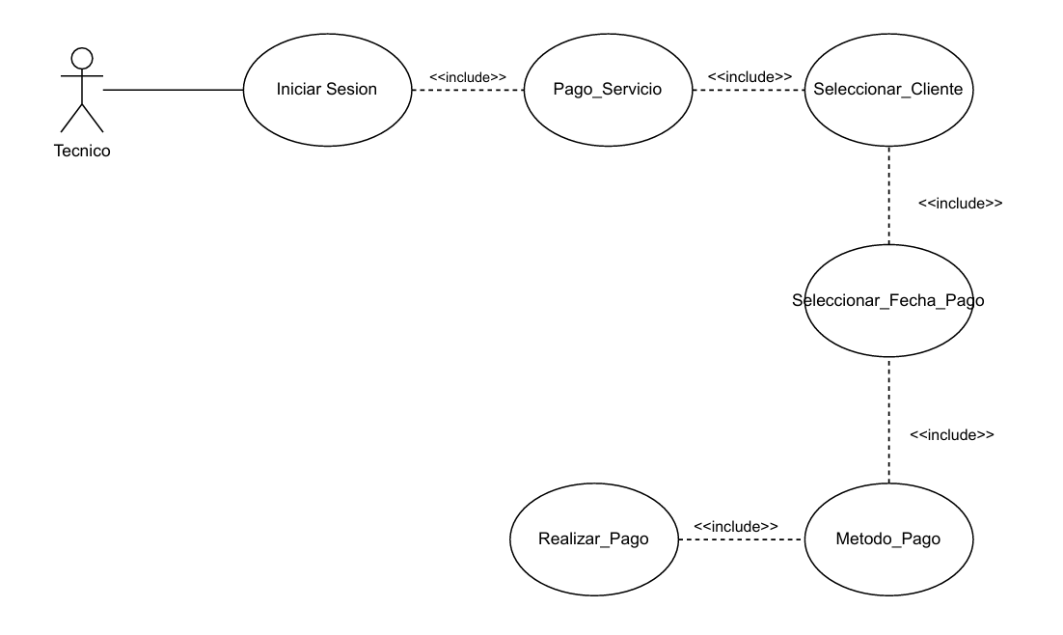

CASO DE USO REGISTRO CLIENTE:
